Рекомендации учителю в работе с гиперактивными детьми:
1.Обязательно оценивать хорошее поведение и успехи в учебе, хвалить ребенка, если он успешно справился даже с небольшим заданием.
2. Уменьшить рабочую нагрузку, по сравнению с другими детьми.
3. Делить работу на более короткие, но более частые периоды. Использовать физкультминутки.
4. В классе желательно иметь минимальное количество отвлекающих предметов (картин, стендов).
5. Снизить требования к аккуратности в начале работы, чтобы сформировать чувство успеха. Создавать ситуацию успеха, в которой ребенок имел бы возможность проявить свои сильные стороны. Надо научить его лучше их использовать, чтобы компенсировать нарушенные функции за счет здоровых.
Пусть он станет отличным экспертом по отдельным областям знаний.
6. Посадить ребенка во время занятия, по возможности, рядом с взрослым. Оптимальное место для гиперактивного ребенка - в центре класса, напротив доски, он всегда должен находиться перед глазами учителя. Ему должна быть предоставлена возможность быстро обращаться к учителю за помощью в случаях затруднений.
7. Использовать физический контакт (поглаживания, прикосновения) в качестве поощрения и снятия напряжения.
8. Направлять лишнюю энергию гиперактивных детей в полезное русло: во время урока просить их помочь - вымыть доску, раздать бумагу и т.д.
9. На определенный отрезок времени давать лишь одно задание. Если предстоит большое задание, то его надо предлагать в виде последовательных частей, и периодически контролировать ход работы над каждой частью, внося необходимые коррективы.
10. Давать задания в соответствии с рабочим темпом и способностями ученика. Важно избегать предъявления завышенных или заниженных требований.
11.Учить выражать свои эмоции.
12. Договариваться с ребенком заранее о тех или иных действиях.
13. Давать короткие и четкие инструкции (не более 10 слов).
14. Использовать гибкую систему поощрений и наказания.
15. Поощрять ребенка сразу же, не откладывая на будущее.
16. Предоставлять ребенку возможность выбора, когда это необходимо.
17. Работу с гиперактивным ребенком строить индивидуально, при этом основное внимание уделять отвлекаемости и слабой организации деятельности.
18. По возможности игнорировать вызывающие поступки ребенка с синдромом дефицита внимания.
19. Во время урока ограничить до минимума отвлекающие факторы. Этому может способствовать, в частности, оптимальный выбор места за партой для гиперактивного ребенка - в центре класса напротив доски.
20. Предоставлять ребенку возможность быстро обращаться за помощью к учителю в случаях затруднения.
21. Учебные занятия строить по четко распланированному, стереотипному распорядку.
22. Научить гиперактивного ребенка пользоваться специальным дневником или календарем.
23. Задания, предлагаемые на уроке, писать на доске.
24. Вводить проблемное обучение, повышать мотивацию учеников, использовать в процессе обучения элементы игры, соревнования. Больше давать творческих, развивающих заданий и наоборот, избегать монотонной деятельности. Рекомендуется частая смена заданий с небольшим числом вопросов.
25. Совместно с психологами помогать ребенку адаптироваться в условиях школы и классном коллективе - воспитывать навыки работы в школе, обучать необходимым социальным нормам и навыкам общения.
26. Прикосновение является сильным стимулятором для формирования поведения и развития навыков обучения. Дотроньтесь до плеча ребёнка, погладьте его по голове, возьмите за руку
27. При разговоре с ребёнком опускаться на уровень его глаз, смотреть ему в глаза, взять за руки.
28. Запомнить, гиперактивность - это не поведенческая проблема, не результат плохого воспитания, а медицинский и нейропсихологический диагноз. Проблему гиперактивности невозможно решить волевыми усилиями, авторитарными указаниями и убеждениями.

Рекомендации педагогам, работающим с детьми с ЗПР.
- Нельзя допускать переутомление ребенка; при малейших признаках усталости необходимо менять содержание деятельности.
- Стараться поддерживать психоэмоциональное благополучие.
- Желательны задания, которые не предполагают дефицита времени на их выполнение.
- Обучение навыкам эмоционального самоконтроля.
- Поддержка ребенка со стороны психолога, педагогов.
- Обучение взрослых способам развития познавательных процессов ребенка на учебном и бытовом материале.
- Задания должны строиться по принципу от простого к сложному.
- Педагогам необходимо стремиться к индивидуальному подходу.
- Важно придерживаться последовательных требований в общении с ребенком.
- Стараться разнообразить работу на уроке. Оптимально провести около семи смен деятельности за урок. Желательны задания, которые не предполагают дефицита времени на их выполнение.
- Необходимо избегать состязаний и каких-либо видов работ, учитывающих скорость.
- Не сравнивать ребенка с другими детьми или эталоном, не предъявлять завышенных или заниженных требований.
- Сразу поощрять успехи и достижения ребенка.
- Стремиться к индивидуальному подходу к каждому ученику.
- Вводить проблемное обучение, повышать мотивацию учеников, используя в процессе обучения элементы игры. Давать больше творческих, развивающих заданий и избегать монотонной деятельности. Рекомендуется частая смена заданий с небольшим числом вопросов.
- Во время уроков важно ограничивать до минимума отвлекающие факторы.
- В случае затруднений при выполнении задания ребенку должна быть предоставлена возможность обратиться за помощью к педагогу.
- На определенный отрезок времени давать только одно задание. Если ученику предстоит выполнить большое задание, то оно предлагается ему в виде последовательных частей, и учитель периодически контролирует ход работы над каждой из частей, внося необходимые коррективы.
- Для подкрепления устных инструкций использовать наглядные материалы (картинки, схемы, образец и т.д.).
- Создавать ситуации успеха, в которых ребенок имел бы возможность проявить свои сильные стороны.
- Психологическую коррекцию внимания проводить в процессе деятельности, доступной детям с интеллектуальной недостаточностью (игровой, учебной, общения).

РЕКОМЕНДАЦИИ ПЕДАГОГУ ПО РАБОТЕ С ДЕТЬМИ С
АУТИЗМОМ (РАС).
1.Для улучшения пространственно-временной ориентации аутичного ребенка необходима терпеливая работа педагога. Можно составить план группы, класса или всей школы с указанием расположения предметов; оформить распорядок дня, используя символы и рисунки. Однако недостаточно просто составить и повесить схемы, необходимо как можно чаще "путешествовать" с ребенком по ним, узнавая и называя предметы (на первых этапах, если ребенок не захочет повторять названия, воспитатель или учитель может делать это сам).
2.Детям с аутизмом свойственны бесцельные монотонные движения, раскачивания. Отвлечь их от стереотипного ритма можно, используя эмоционально насыщенные ритмические игры и танцевальные движения.
3.Если ребенок не принимает инструкций и правил, которые вы ему предлагаете, ни в коем случае не навязывайте их насильно. Лучше присмотритесь к тому, что и как хочет делать он сам, подыграйте ему, займитесь тем, что ему интересно. Это поможет наладить с ребенком контакт.
4.Учителю следует заранее продумать и написать индивидуальные задания на карточках, которые он будет давать ребенку при малейших признаках усталости или недовольства с его стороны.
5.Для того чтобы помочь ребенку ориентироваться на рабочем месте, желательно сделать разметку на столе или парте: нарисовать контуры тетради или листа, линейки, ручки. Тогда ему легче будет привыкнуть к своей парте и осмыслить, что от него требуется.
6.Если ребенок работает в прописях, можно указывать в них стрелками направление движения руки. Аутичным детям рекомендуется давать
графические задания, в которых требуется узнать и дорисовать какую-то деталь предмета, а не нарисовать его полностью.
7.Иногда аутичному ребенку необходима физическая помощь в организации действия: взрослый в буквальном смысле "работает" руками ребенка, пишет или рисует вместе с ним, держа один карандаш.
8.Педагогу надо установить ряд правил, связанных с контролем успеваемости:
-разрешать отвечать материал в любой удобной форме (письменной, устной, возможно на компьютере);
-предоставлять дополнительное время для написания контрольных работ;
-разрешать переписывать контрольные работы;
-принимать работу позже установленного срока;
-не сравнивать аутичного ребенка с другими детьми, а регулярно отслеживать динамику его развития;
9. Создавать ситуации успеха на тех предметах, где аутичный ребенок наиболее компетентен, для того, чтобы дети обращались к нему за помощью.

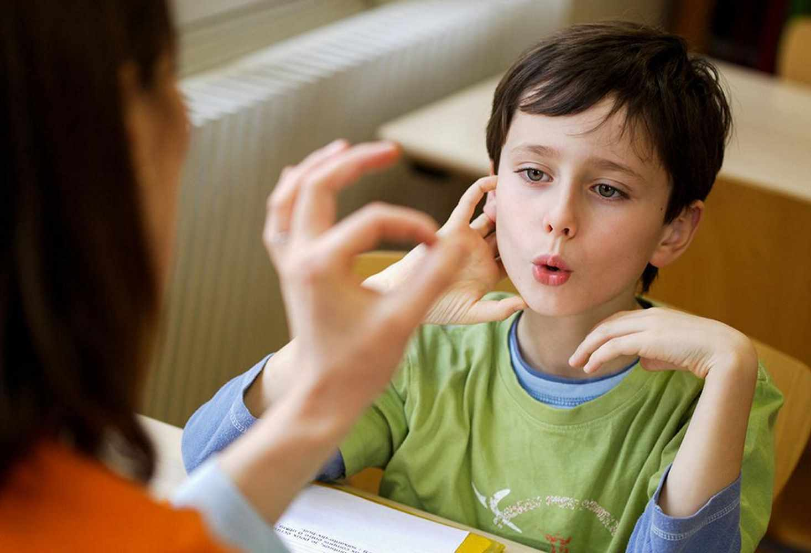

Рекомендации педагогу при работе с детьми, имеющими речевые нарушения
1. На всем протяжении специальных занятий ребенку необходим режим благоприятствования. После многочисленных двоек и троек, неприятных разговоров дома – он должен почувствовать хоть маленький, но успех.
2. Откажитесь от проверок ребенка на скорость чтения. Надо отметить, что эти проверки давно уже вызывают справедливые нарекания у психологов и дефектологов. Хорошо еще, если учитель, понимая, какой стресс ребенок испытывает при проверке, проводит ее без акцентов, скрыто. А ведь бывает и так, что создают полную обстановку экзамена, вызывают ребенка одного, ставят на виду часы, да еще проверяет не своя учительница, а завуч. Может быть для ученика без проблем это все и не имеет значения, но у ребенка с дислексией может развиться невроз. Поэтому, если есть необходимость проведения проверки на скорость чтения, сделайте это как можно в более щадящей форме.
3. Помните, что нельзя давать упражнения, в которых текст написан с ошибками (надлежащими исправлению).
4. Подход «больше читать и писать» успеха не принесет. Лучше меньше, но качественнее. Не читайте больших текстов и не пишите больших диктантов с ребенком. На первых этапах должно бать больше работы с устной речью: упражнения на развитие фонематического восприятия, звуковой анализ слова.
5. Не хвалите ребенка за небольшие успехи, лучше не ругайте и не огорчайтесь, если у ребенка что – то не получается. Очень важно не показывать ребенку свою эмоциональную вовлеченность: не злиться, не раздражаться и не радоваться слишком бурно. Лучше гармоничное состояние спокойствия и уверенности в успехе – оно гораздо более будет способствовать устойчивым хорошим результатам.

Ученик с СДВГ в классе

* СДВГ – синдром дефицита внимания с гиперактивностью

Для развития навыков самоконтроля:

- давайте четкие и конкретные инструкции. Объединяйте письменные инструкции с устными, используйте наглядные «якоря» для того, чтобы ребенок мог удержать их в памяти;
- разбивайте длинные задания на части;
- давайте короткие задания или устанавливайте более короткие периоды работы;
- после выполнения учеником своей части задания, помогите ему оценить проделанную работу, понять что получилось, что не получилось и как это исправить;
- похвалите ребенка за то, что было сделано хорошо, за то, что было сделано лучше чем обычно, за то, в чем ему пришлось приложить усилия, что было для него труднее, чем для остальных;
- когда ребенок отвлекается – задавайте ему вопросы, чтобы вовлечь его в урок; периодически подавайте ему знаки вернуться к работе (незаметно от остальных учеников); просите повторить вашу инструкцию, указания, задание, которые вы ему сейчас дали;
- давайте дополнительное время на проверку ошибок.

В случае утомления и повышения отвлекаемости ребенка в процессе работы:

- посылайте ребенка по разным поручениям, разрешайте иногда вставать во время работы;
- делайте короткие перерывы между заданиями.

Для развития учебной мотивации:

- сообщайте родителям об успехах ребенка;
- поощряйте его достижения;
- используйте игровую форму, для вовлечения в процесс (форму соревнования), разнообразьте рутинную работу, форму подачи материала.

Нежелательное поведение:

- незначительные проявления неуместного поведения лучше игнорировать;
- иногда ребенок ведет себя неправильно из-за того, что устал или не понял/забыл задание. Помогайте выделять главное в задании или инструкции. Находите способы снять утомление;
- заключите соглашение по вопросам поведения: договоритесь о правилах, которые вы с ним соблюдаете, и о «награде», которую ребенок получит, если их исполняет;
- реагируйте на правильные ответы, только когда отвечает, подняв руку.

Конфликты и отсутствие контакта с одноклассниками:

- объясняйте ребенку нормы социального поведения, заключайте соглашение по вопросам общения с одноклассниками, применяйте систему вознаграждений по мере достижения целей;
- развивайте навыки совместной работы с другими;
- давайте ребенку особые поручения в присутствии одноклассников, что могло бы поднять его значимость в глазах других;
- хвалите за хорошее поведение и работу, предоставляйте возможность быть лидером в каких-то ситуациях;
- чаще беседуйте с учеником, подсказывайте способы обходить раздражающие ситуации.

Дополнительные факторы организации работы с учеником с СДВГ:

- увеличьте расстояние между партами для обучения ребенка уважению к личному пространству другого;
- чтобы избежать повышенной отвлекаемости на события за окном или в классе, посадите ребенка впереди или подальше от того, что может его отвлечь;
- посадите ребенка с учеником, который может служить примером для подражания.

